**Bibliografiske data**

Felles:

* Objektid
* Tittel

For monografier:

* Forfatter

For periodika:

* Heftid
* År
* Bind
* Nummer

**Leverandørdata**

For hver av de 2 leverandørene:

* Leverandør-id
* Leverandørnavn
* Antall eksemplar som skal mottas
* Antall eksemplarer som er mottatt
* Antall eksemplarer som mangler – beregnes automatisk
* Purredato – genereres automatisk på grunnlag av data registrert på leverandøren
* Antall purringer
* Melding til leverandøren. Sendes med ved purring hvis feltet er utfyllt.

**Fordelingsdata**

* Liste over (mulige) mottakere: Mag, NBO, UBB, UBiT, UBO, UBTØ, DEPOT, SSK, NBB. Det må lagres en dato for siste endring.
* Merke som forteller hvem som skal ha et eksemplar. Finnes i dagens periodikaskjerm.
* Merke som forteller at NB har mottatt det dokumentet som skal fordeles til akkurat dette biblioteket. Dette er et statusfelt som kan ha følgende verdier:
  + M = mottatt
  + P = purret (av f.eks. UBO til NB)
  + I = ikke (UB skal ikke ha dette dokumentet)
  + O = oppgitt (NB klarer ikke å skaffe dette dokumentet)
  + Antall = et bibliotek skal ha flere enn 1 eksemplar (1 og M betyr det samme)
* Dato mottatt: Dato for når dokumentet er mottatt hos NB
* Dato sendt: Dato dokumentet er sendt til mottaker biblioteket. Dette fylles ut av de som pakker. Det benyttes en egen kommando for dette i dagens biblioteksystem. Dette feltet finnes i dagens monografiskjerm.
* Statusdato: Dato for aktuell status. Finnes i dagens monografiskjerm.
* Merknadsfelt. For intern bruk ved NB.
* UB-dato: Dato for når aktuell UB har purret NB. Det vil da finnes en 'P' i statusfeltet. Finnes i dagens periodikaskjerm. 🡪 nødvendig å videreføre? Se mail fra NB pr 10.05.2012

**Diverse felter**

* NY/GML: Merke for ny/gammel fordeling. Dette merket forteller om dokumentet skal fordeles etter den nye eller den forrige fordelingen. Dette har betydning hvis du mottar dokumentene over en viss periode, og det er en fordelingsendring innen denne perioden (hvilke ub'er som skal motta dokumenter og i hvilken rekkefølge). Dette feltet finnes i dag i periodikaskjermen.
* Reg.: Den datoen posten er opprettet / registrert. Finnes i dagens periodikaskjerm. 🡪 nødvendig å videreføre? Se mail fra NB pr 10.05.2012
* P (finnes i dag i periodikaskjermen) – vet ikke hva dette betyr eller hva den brukes til

**Felter som det ikke er nødvendig å videreføre**

* Overskuddseks.: Antall overskuddseksemplarer. Hvis NB har mottatt flere eksemplarer enn det som skal fordeles, registreres (beregnes?) da antall ekstra eksemplarer her. Dette feltet finnes i dag for periodika og er ikke nødvendig å videreføre i følge NB.
* Type avl (S/D): Type avlevering. Sentrert (S) eller distribuert (D) avlevering. Dette felter er fra den tida utgiver sendte direkte til UB'ene. Dette er det slutt på, så feltet er ikke nødvendig lengre i følge Bjørn. Finnes i dag i periodikaskjermen.

**Oppsummering av de data som er med i NB's fordelingsskjermer i dagens system for pliktavlevering**

(*) – spesielt for monografier

(**) – spesielt for periodika

Objektid

Heftid (**)

Tittel

Forfatter (*)

År (**)

Bind (**)

Nummer (**)

For hver leverandør:

Leverandør-id

Leverandørnavn

Antall eksemplarer som skal mottas

Antall eksemplarer mottatt

Antall eksemplarer som mangler

Purredato – genereres automatisk pga data som er registrert på leverandør

Antall purringer

Overskuddseks.: Antall overskuddseksemplarer. Hvis NB har mottatt flere eksemplarer enn det som skal fordeles, registreres (beregnes?) da antall ekstra eksemplarer her. Dette feltet er det ikke nødvendig å videreføre i følge NB (B-01187). (**)

NY/GML: Merke for ny/gammel fordeling. Dette merket forteller om dokumentet skal fordeles etter den nye eller den forrige fordelingen. Dette har betydning hvis du mottar dokumentene over en viss periode, og det er en fordelingsendring innen denne perioden (hvilke ub'er som skal motta dokumenter og i hvilken rekkefølge). (**)

P --> vet ikke hva dette betyr (**)

Type avl (S/D): Type avlevering. Sentrert (S) eller distribuert (D) avlevering. Dette felter er fra den tida utgiver sendte direkte til UB'ene. Dette er det slutt på, så feltet er ikke nødvendig lengre i følge Bjørn. (**)

Liste over (mulige) mottakere: Mag, NBO, UBB, UBiT, UBO, UBTØ, DEPOT, SSK, NBB. Det må lagres en dato for siste endring,

For hver mottaker:

Merke som forteller hvem som skal ha et eksemplar (**)

Merke som forteller at NB har mottatt det dokumentet som skal fordeles til akkurat dette biblioteket

Dato dokumentet er mottatt hos NB

Dato sendt: Dato dokumentet er sendt til mottaker biblioteket. Dette fylles ut av de som pakker. Det benyttes en egen kommando for dette i dagens biblioteksystem. (*)

Statusdato: dato for aktuell status. (*)

Statuser:

M = mottatt

P = purret (av en av ub'ene til NB)

I = ikke (ub'en skal ikke ha dette dokumentet)

O = oppgitt av NB, får ikke skaffet dette dokumentet

Antall = et bibliotek skal ha flere enn 1 eksemplar (1 og M betyr det samme)

Felt for merknader. Dette er ikke merknad pr bibliotek, men pr leveranse. (*)

Bemerkning (**)

-> Disse 2 må vel være det samme?

Reg.: den datoen posten er opprettet / registrert (**)

UB-dato: dato for når en ub har purret NB, en får da en 'P' der en ellers har en 'M' (**)

**En oversikt over de data som finnes i dagens fordelingsskjermer**

**Monografier – NB**

Objektid

Tittel

Forfatter

(Leverandør 1)

Leverandør-id

Leverandørnavn

Antall eksemplarer som skal mottas

Antall eksemplarer mottatt

Antall eksemplarer som mangler

Purredato

Antall purringer

(Leverandør 2)

Leverandør-id

Leverandørnavn

Antall eksemplarer som skal mottas

Antall eksemplarer mottatt

Antall eksemplarer som mangler

Purredato

Antall purringer

Liste over de som skal/kan motta et eksemplar:

Mag

NBO

UBB

UBiT

UBO

UBTØ

DEPOT

SSK

Og for hver av disse:

M 🡪 Hva betyr dette?

Dato mottatt

Dato sendt 🡪 hva betyr ibo/mka/sh

Statusdato 🡪 hva slags dato?

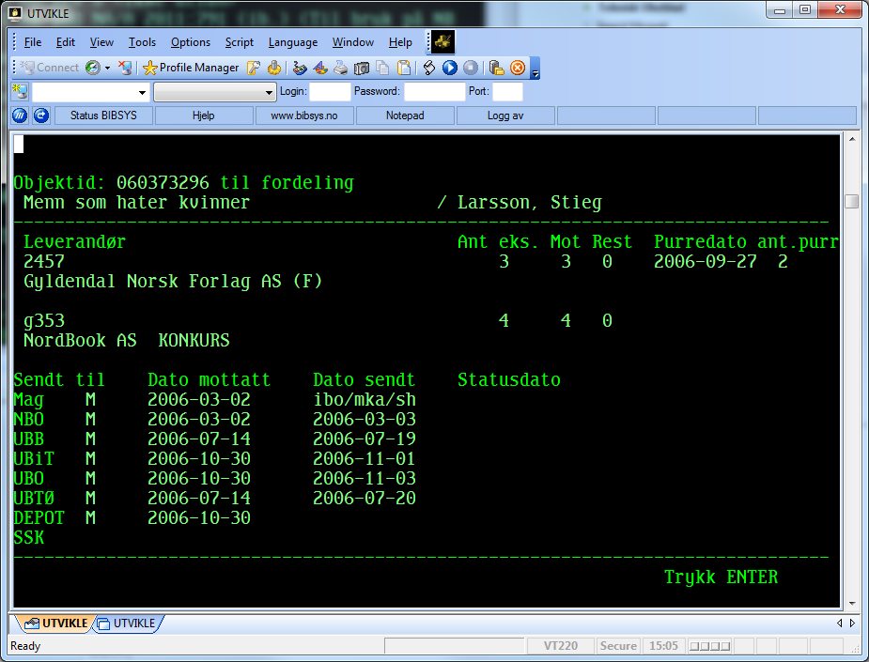

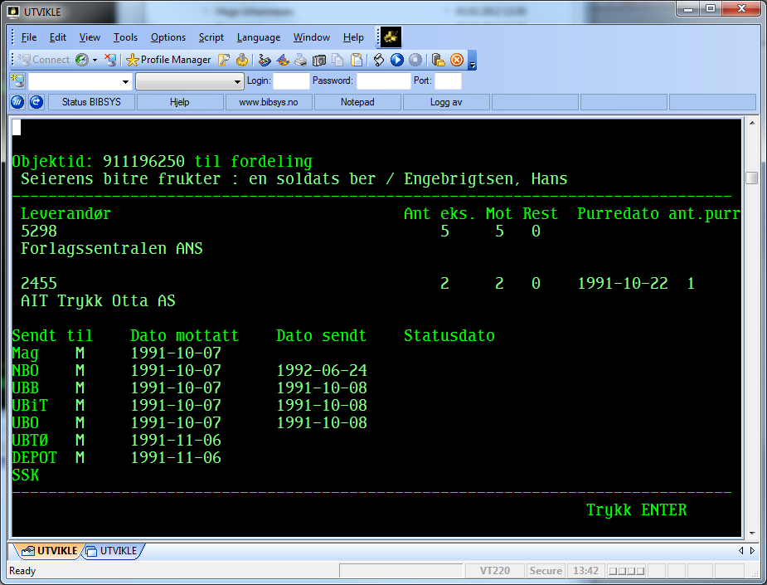

**Monografier – andre bibliotek**

Som for NB

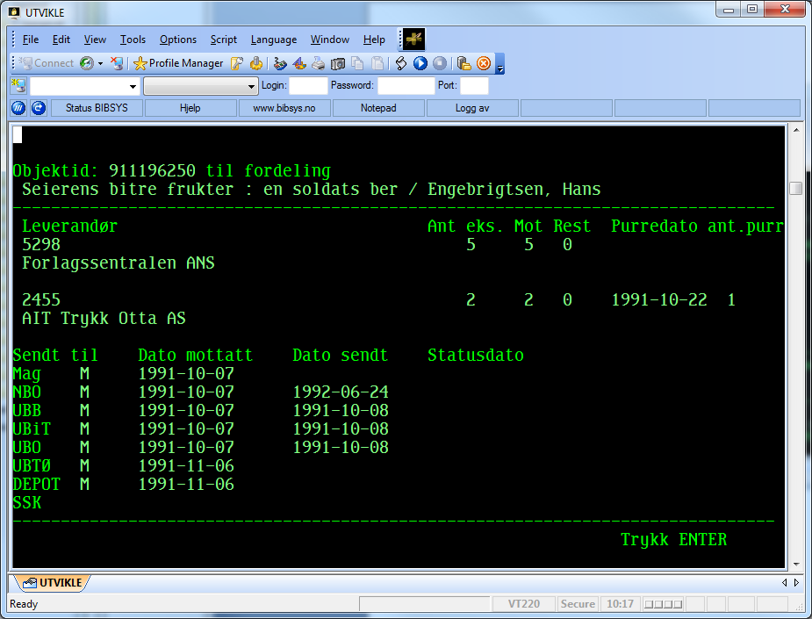

**Periodika – NB**

Objektid

Heftid

med NY fordeling 🡪 Hva betyr dette?

Tittel, år, bind, nummer

Type avl (S/D): S 🡪 Hva betyr dette?

P 🡪 Hva betyr dette?

(Leverandør 1)

Leverandør-id

Leverandørnavn

Antall eksemplarer som skal mottas

Antall eksemplarer mottatt

Antall eksemplarer som mangler

Purredato

Antall purringer

(Leverandør 2)

Leverandør-id

Leverandørnavn

Antall eksemplarer som skal mottas

Antall eksemplarer mottatt

Antall eksemplarer som mangler

Purredato

Antall purringer

Overskuddseks. 🡪 hva er dette?

Reg. 🡪 ????

Liste over de som skal/kan motta et eksemplar:

Fjell

NBO

UBB

UbiT

UBO

UBTØ

Depot

Karas.

Media

X Ønsket av 🡪 ???

M Sendt til 🡪 ???

Dato mottatt 🡪 ???

UB-dato 🡪 ???

Bemerkning

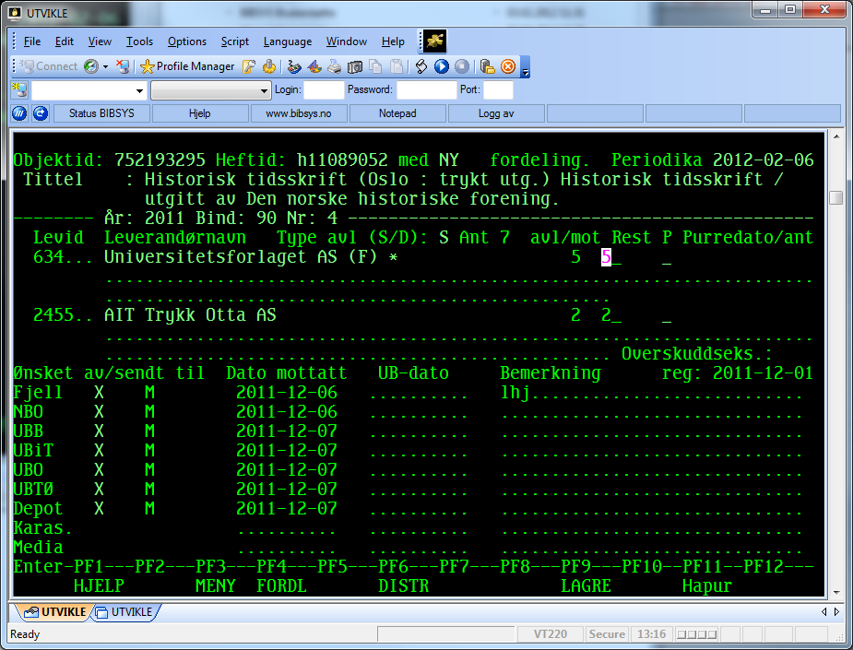

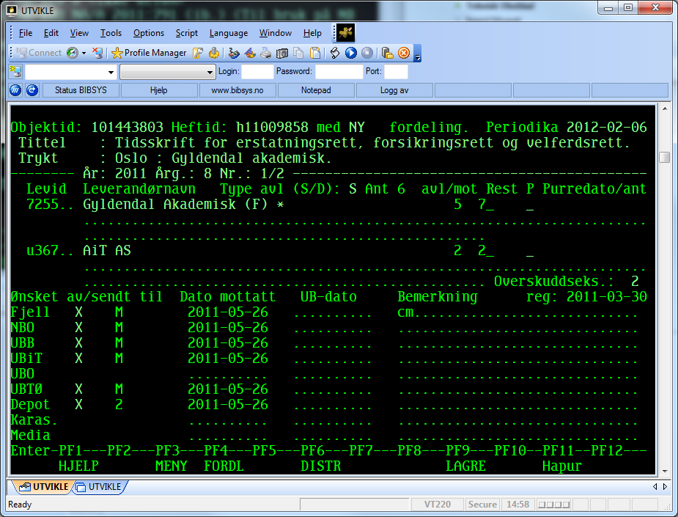

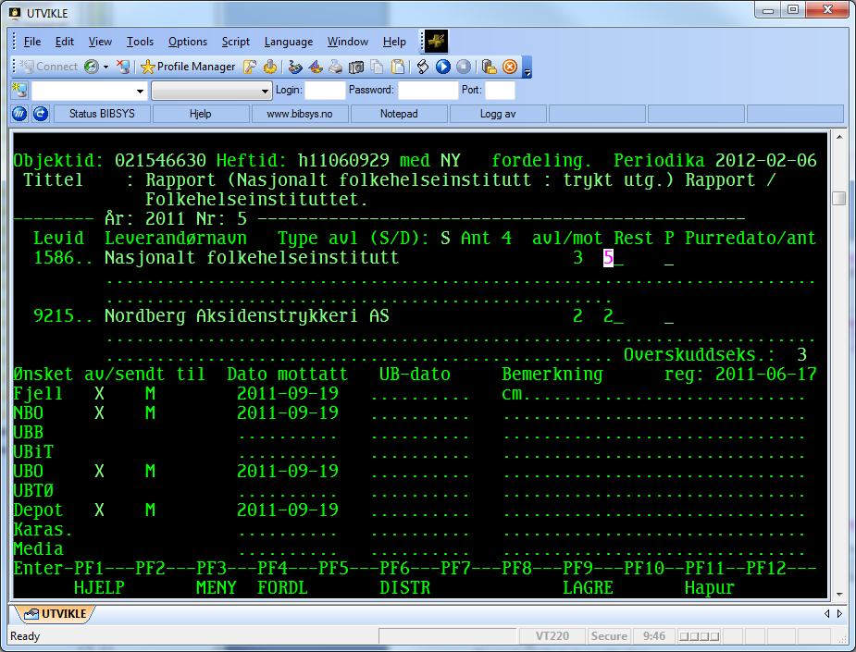

**Periodika – andre bibliotek**

Objektid

Tittel

Hefteopplysninger 🡪 år, bind, nummer ???

(Leverandør 1)

Leverandør-id

Leverandørnavn

Antall eksemplarer som skal mottas

Antall eksemplarer mottatt

Antall eksemplarer som mangler

Purredato

Antall purringer

(Leverandør 2)

Leverandør-id

Leverandørnavn

Antall eksemplarer som skal mottas

Antall eksemplarer mottatt

Antall eksemplarer som mangler

Purredato

Antall purringer

NBR's heftestatus 🡪 hva er dette?

Type avl (S/D): S 🡪 Hva betyr dette?

Liste over de som skal/kan motta et eksemplar:

Fjell

NBO

UBB

UbiT

UBO

UBTØ

Depot

Karas.

Media

X Ønsket av 🡪 ???

M Sendt til 🡪 ???

Dato mottatt 🡪 ???

UB-dato 🡪 ???

